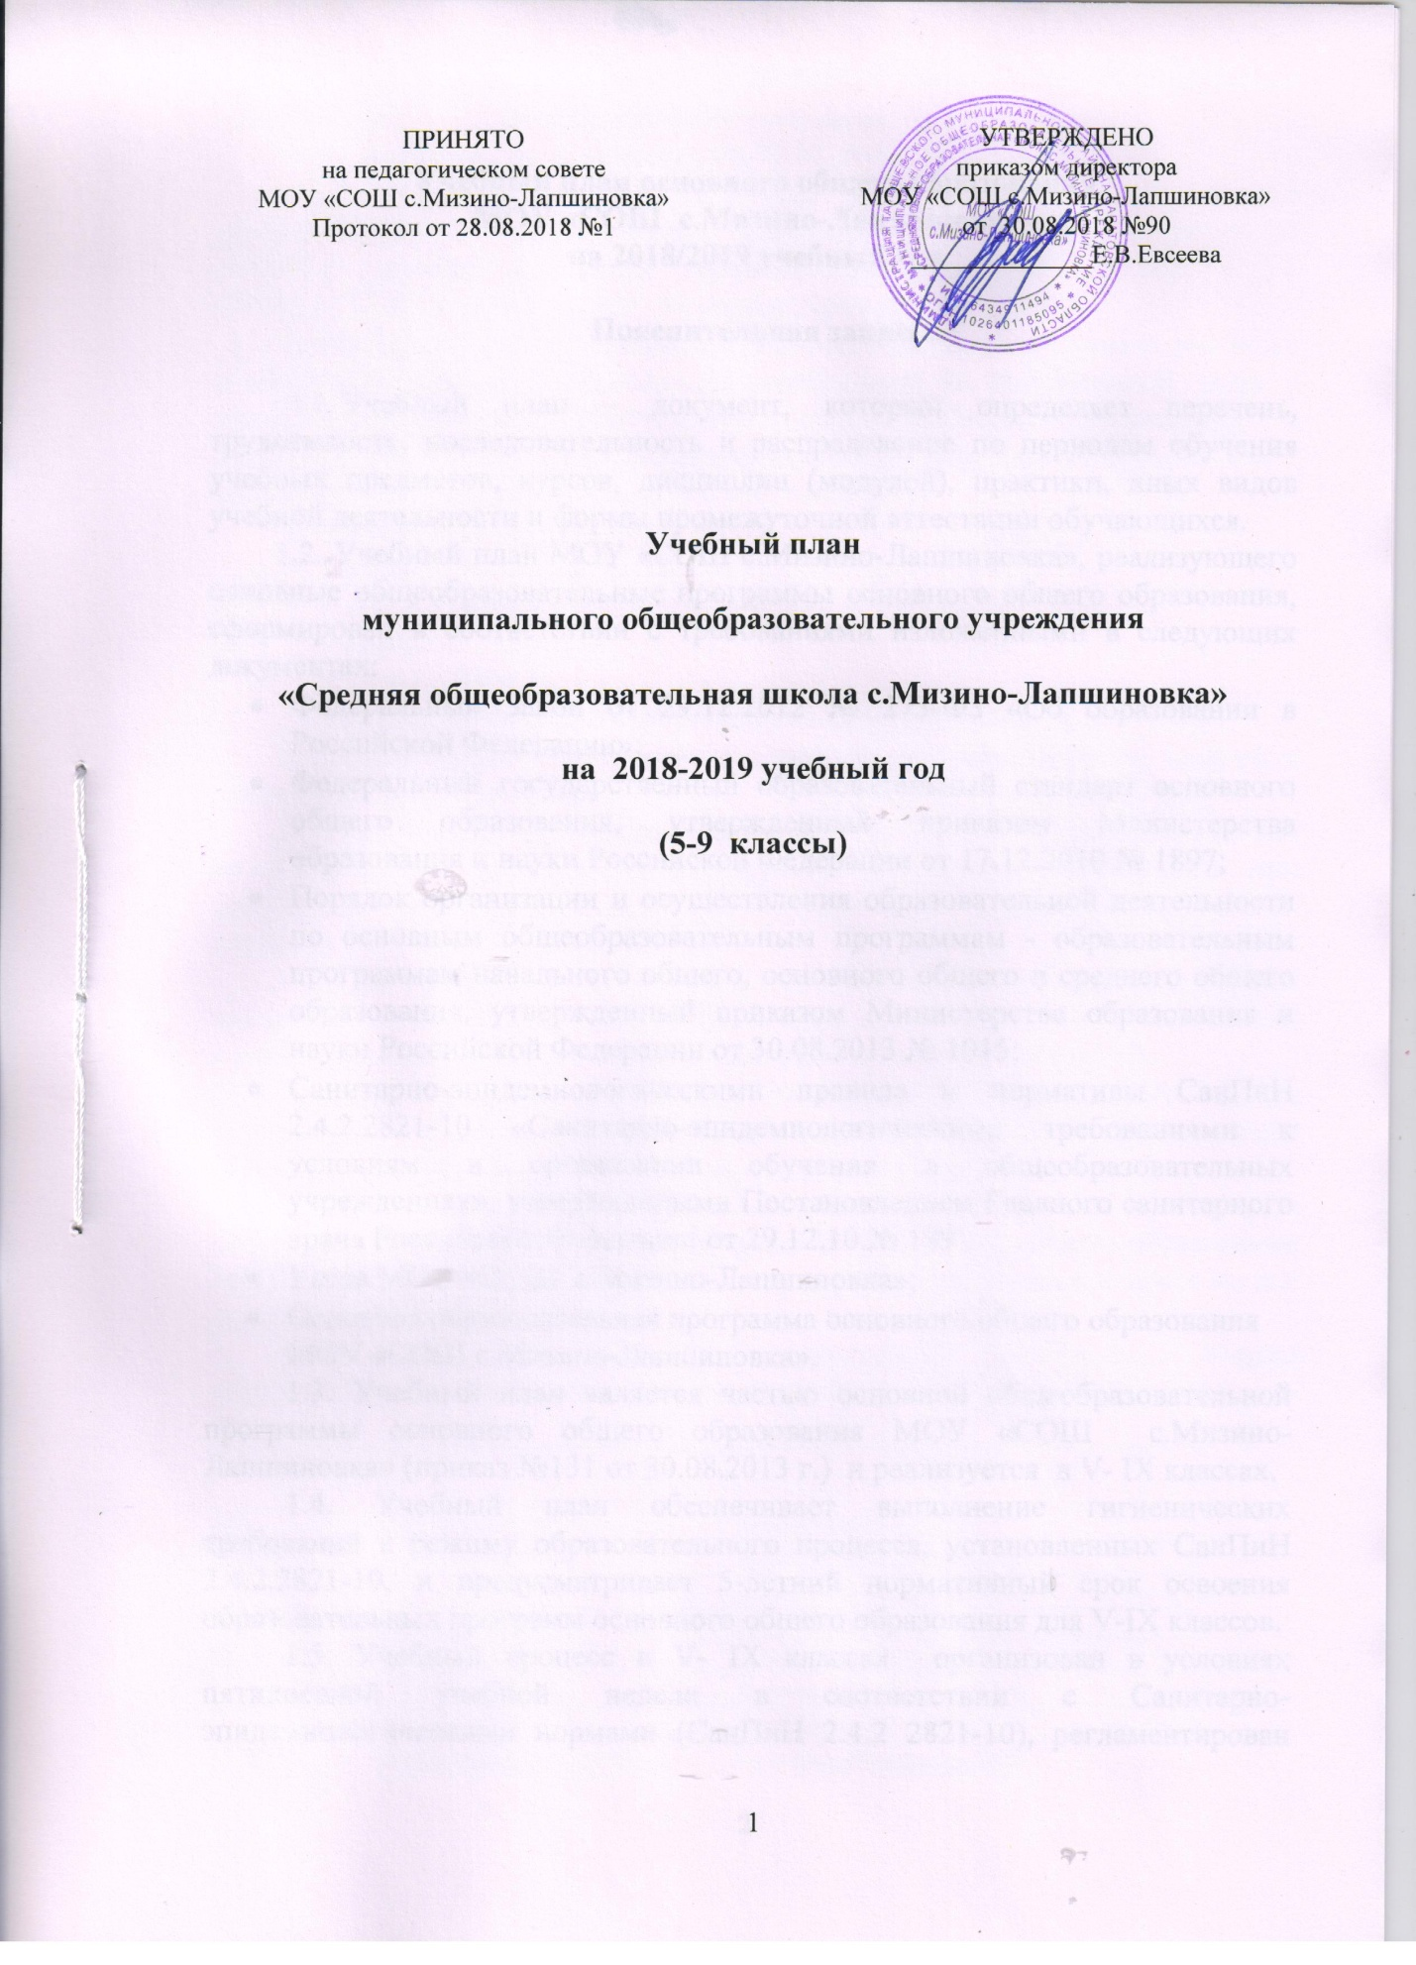

Учебный план основного общего образования
МОУ «СОШ с.Мизино-Лапшиновка»
на 2018/2019 учебный год

Пояснительная записка

- Учебный план – документ, который определяет перечень, трудоемкость, последовательность и распределение по периодам обучения учебных предметов, курсов, дисциплин (модулей), практики, иных видов учебной деятельности и формы промежуточной аттестации обучающихся.
1.2. Учебный план МОУ «СОШ с.Мизино-Лапшиновка», реализующего основные общеобразовательные программы основного общего образования, сформирован в соответствии с требованиями изложенными в следующих документах:
- Федеральный Закон от 29.12.2012 № 273-ФЗ «Об образовании в Российской Федерации»;
- Федеральный государственный образовательный стандарт основного общего образования, утвержденный приказом Министерства образования и науки Российской Федерации от 17.12.2010 № 1897;
- Порядок организации и осуществления образовательной деятельности по основным общеобразовательным программам - образовательным программам начального общего, основного общего и среднего общего образования, утвержденный приказом Министерства образования и науки Российской Федерации от 30.08.2013 № 1015;
- Санитарно-эпидемиологическими правила и нормативы СанПиН 2.4.2.2821-10 «Санитарно-эпидемиологическими требованиями к условиям и организации обучения в общеобразовательных учреждениях», утвержденными Постановлением Главного санитарного врача Российской Федерации от 29.12.10.№ 189
- Устав МОУ «СОШ с.Мизино-Лапшиновка»;
- Основная образовательная программа основного общего образования МОУ «СОШ с.Мизино-Лапшиновка».
1.3. Учебный план является частью основной общеобразовательной программы основного общего образования МОУ «СОШ с.Мизино-Лапшиновка» (приказ №131 от 30.08.2013 г.) и реализуется в V- IX классах.
1.4. Учебный план обеспечивает выполнение гигиенических требований к режиму образовательного процесса, установленных СанПиН 2.4.2.2821-10, и предусматривает 5-летний нормативный срок освоения образовательных программ основного общего образования для V-IX классов.
1.5. Учебный процесс в V- IX классах организован в условиях пятидневной учебной недели в соответствии с Санитарно-эпидемиологическими нормами (СанПиН 2.4.2 2821-10), регламентирован Календарным учебным графиком на 2018/2019 учебный год, утверждённым приказом МОУ «СОШ с.Мизино-Лапшиновка».
1.6. Учебный год начинается 01.09.2018 года.
Для профилактики переутомления обучающихся в календарном учебном графике предусмотрено равномерное распределение периодов учебного времени и каникул. Продолжительность учебного года в 5-8 классах - 35 недель, в 9 классе -34 недели, каникулы - 30 дней.
Количество часов, отведенных на освоение обучающимися учебного плана образовательной организации, состоящего из обязательной части и части, формируемой участниками образовательных отношений, в совокупности не превышает величину недельной образовательной нагрузки, установленной СанПиН 2.4.2.2821-10 и составляет:
5 класс – 29 часов;
6 класс – 30 часов;
7 класс – 32 часа;
8 класс – 33 часа;
9 класс – 33 часа.
Нагрузка равномерно распределяется в течение недели.
Расписание уроков составляется отдельно для обязательных занятий и внеурочной деятельности.
При составлении учебного плана МОУ «СОШ с.Мизино-Лапшиновка» индивидуальные, групповые, факультативные занятия учитываются при определении максимально допустимой аудиторной нагрузки обучающихся согласно СанПиН 2.4.2.2821-10.
1.7. При организации обучения в очно-заочной и (или) заочной формах составляется индивидуальный учебный план для конкретного обучающегося с учетом особенностей его здоровья, способностей и потребностей.
Индивидуальный учебный план разрабатываться с участием самих обучающихся и их родителей (законных представителей). Учебные планы основаны на требованиях ФГОС основного общего образования.
1.8. В целях реализации основных общеобразовательных программ в соответствии с образовательной программой основного общего образования МОУ «СОШ с.Мизино-Лапшиновка» осуществляется деление классов на две группы
1.9.Освоение образовательной программы основного общего образования сопровождается промежуточной аттестацией обучающихся:

Класс | Предмет | Вид работы
5 класс | Математика | Контрольная работа
 | Биология | Диагностическая работа
 | История | Диагностическая работа
6 класс | Математика | Контрольная работа
 | История | Диагностическая работа
 | География | Диагностическая работа
7 класс | Русский язык | Контрольный диктант
 | Иностранный язык | Диагностическая работа
 | Физика | Контрольная работа
8 класс | Математика | Диагностическая работа
 | Информатика | Диагностическая работа
 | Иностранный язык | Диагностическая работа
9 класс | Русский язык | Диагностическая работа (КИМ ОГЭ)
 | Математика | Диагностическая работа (КИМ ОГЭ)
 | География | Диагностическая работа (КИМ ОГЭ)

Порядок проведения промежуточной аттестации регулируется «Положением о системе оценок, форме, порядке, периодичности текущего контроля и промежуточной аттестации обучающихся в МОУ «СОШ с.Мизино-Лапшиновка Татищевского района Саратовской области», утвержденным приказом от 17.11.2014 г №156.
2. Учебный план состоит из двух частей: обязательной части и части, формируемой участниками образовательных отношений.
2.1. Обязательная часть учебного плана.
Обязательная часть учебного плана разработана с учётом Примерной основной образовательной программы основного общего образования (одобрена решением федерального учебно-методического объединения по общему образованию, протокол от 8 апреля 2015 г. № 1/15, в редакции протокола № 3/15 от 28.10.2015 федерального учебно-методического объединения по общему образованию).
2.2. Часть учебного плана, формируемая участниками образовательных отношений, обеспечивает реализацию индивидуальных потребностей обучающихся. Время, отводимое на данную часть учебного плана внутри максимально допустимой недельной нагрузки обучающихся, использовано следующим образом:
- 5 класс (3 часа): 1час («Занимательная биология») на увеличение учебных часов, отводимых на изучение предмета «Биология»; 1 час на изучение предмета «Информатика», 1 час на изучение предмета «Основы религиозных культур и светской этики» - (на изучение модуля «Основы православной культуры»), с целью изучения норм морали, культурных традиций народов России, формирования представлений об исторической роли традиционных религий и гражданского общества в становлении российской государственности, формирования толерантности обучающихся. Предметная область «Основы религиозных культур и светской этики» реализуется через занятия, включенные в часть учебного плана, формируемую участниками образовательных отношений.
- 6 класс (2 часа): на изучение предмета «Информатика» -1 час, на изучение предмета «ОПК»-1 час.
- 7 класс (3 часа): 1 час - на учебный курс по литературе «Вокруг тебя-мир», с целью возможности грамотно, с гуманистической точки зрения, оценивать то, что происходит вокруг нас, в окружающем мире; 1 час на увеличение учебных часов, отводимых на изучение предмета «География», 1 час - «Занимательная биология» - для формирования у обучающихся интереса к изучению животных.
- 8 класс (3 часа): 2 часа («Математика плюс») - для эффективной и качественной подготовки обучающихся к государственной итоговой аттестации, на увеличение учебных часов, отводимых на изучение предмета «Математика», 1 час («Мультимедийные технологии») - на увеличение учебных часов, отводимых на изучение предмета «Информатика».
- 9 класс (3 часа): 3 часа используются на предпрофильную подготовку и распределяются следующим образом: в 1 четверти информационная работа, курсы психолого-педагогического сопровождения; во 2-4 четвертях предметные и межпредметные элективные курсы.
Перечень элективных курсов по предпрофильной подготовке:

Предмет или направление | Название курса | Автор | Кол-во часов | Время проведения
Психолого-педагогическое сопровождение | «Рядом с подростком» | Осипова С.В., педагог – психолог МОУ «СОШ №4 г. Маркса» | 8 | 1ч.
Информационный курс | Информационно-образовательная среда предпрофильного обучения | Вересовкина Т.К. (МОУ «СОШ № 28», г. Балаково). | 8 | 1ч.
Филология | «Анализ текста» | Кусяпкулова В.А. | 12 | 2 – 4 ч.
 | «Жанры школьных сочинений» | Орлова О.П., Смирнова В.В. | 12 | 2-4 ч.
Математика | «Равновеликие и равносоставленные многоугольники» | Корнеева О.А. | 12 | 2-4 ч.
 | «Решение текстовых задач» | Винник Н.Д. | 12 | 2-4 ч.
Информатика | «Основные вопросы информатики» | Лешинер В.Р., Путимцева Н.С. | 10 | 2-4 ч
Биология | «Что человеку для счастья надо?» | Морозова Л.Г. | 10 | 2-4 ч.
География |  |  |  | 2-4 ч.

3.1. Годовой учебный план основного общего образования
Предметные области | Учебные предметы | Количество часов в неделю |  |  |  |  | Всего
 |  | 5 | 6 | 7 | 8 | 9
1. Обязательная часть
Русский язык и литература | Русский язык | 175 | 210 | 140 | 105 | 102 | 732
 | Литература | 105 | 105 | 70 | 70 | 102 | 452
Иностранные языки | Иностранный язык (английский) | 105 | 105 | 105 | 105 | 102 | 522
Математика и информатика | Математика | 175 | 175 | - | - | - | 350
 | Алгебра | - | - | 105 | 105 | 102 | 312
 | Геометрия | - | - | 70 | 70 | 68 | 208
 | Информатика | - | - | 35 | 35 | 34 | 104
Общественно-научные предметы | История | 70 | 70 | 70 | 70 | 68 | 348
 | Обществознание | - | 35 | 35 | 35 | 34 | 139
 | География | 35 | 35 | 70 | 70 | 68 | 278
Естественно-научные предметы | Биология | 35 | 35 | 35 | 70 | 68 | 243
 | Физика | - | - | 70 | 70 | 102 | 242
 | Химия | - | - | - | 70 | 68 | 138
Искусство | Музыка | 35 | 35 | 35 | 35 | - | 140
 | Изобразительное искусство | 35 | 35 | 35 | - | - | 105
Технология | Технология | 70 | 70 | 70 | 35 | - | 245
Физическая культура и Основы безопасности жизнедеятельности | Физическая культура | 70 | 70 | 70 | 70 | 68 | 348
 | Основы безопасности жизнедеятельности | - | - | - | 35 | 34 | 69
Итого: |  | 910 | 980 | 1015 | 1050 | 1020 | 4975
Часть, формируемая участниками образовательного процесса
Русский язык и литература | Учебный курс по литературе «Вокруг тебя-мир» | - | - | 35 | - | - | 35
Математика и информатика | «Математика плюс» | - | - | - | 70 | - | 70
 | Информатика | 35 | 35 | - | - | - | 70
 | «Мультимедийные технологии» |  |  |  | 35 |  | 35
Естественно-научные предметы | География | - | - | 35 | - | - | 35
 | Занимательная биология | 35 | - | 35 | - | - | 70
Основы духовно-нравственной культуры народов России | Основы религиозных культур и светской этики | 35 | 35 | - | - | - | 70
 | Элективные курсы | - | - | - | - | 102 | 102
Итого:
Итого: Часть, формируемая участниками образовательных отношений (при 5-дневке) |  | 105 | 70 | 105 | 105 | 102 | 487
Итого по УП (при 5-дневке) |  | 1015 | 1050 | 1120 | 1155 | 1122 | 5462
Максимально допустимая недельная нагрузка при пятидневной учебной неделе

3.2.Недельный учебный план основного общего образования
Предметные области | Учебные предметы | Количество часов в неделю |  |  |  |  | Всего
 |  | 5 | 6 | 7 | 8 | 9
Обязательная часть
Русский язык и литература | Русский язык | 5 | 6 | 4 | 3 | 3 | 21
 | Литература | 3 | 3 | 2 | 2 | 3 | 13
Иностранные языки | Иностранный язык (английский) | 3 | 3 | 3 | 3 | 3 | 15
Математика и информатика | Математика | 5 | 5 | - | - | - | 10
 | Алгебра | - | - | 3 | 3 | 3 | 9
 | Геометрия | - | - | 2 | 2 | 2 | 6
 | Информатика | - | - | 1 | 1 | 1 | 3
Общественно-научные предметы | История | 2 | 2 | 2 | 2 | 2 | 10
 | Обществознание | - | 1 | 1 | 1 | 1 | 4
 | География | 1 | 1 | 2 | 2 | 2 | 8
Естественно-научные предметы | Биология | 1 | 1 | 1 | 2 | 2 | 7
 | Физика | - | - | 2 | 2 | 3 | 7
 | Химия | - | - | - | 2 | 2 | 4
Искусство | Музыка | 1 | 1 | 1 | 1 | - | 4
 | Изобразительное искусство | 1 | 1 | 1 | - | - | 3
Технология | Технология | 2 | 2 | 2 | 1 | - | 7
Физическая культура и Основы безопасности жизнедеятельности | Физическая культура | 2 | 2 | 2 | 2 | 2 | 10
 | Основы безопасности жизнедеятельности | - | - | - | 1 | 1 | 2
Итого: |  | 26 | 28 | 29 | 30 | 30 | 143
Часть, формируемая участниками образовательных отношений
Русский язык и литература | «Вокруг тебя – мир» | - | - | 1 | - | - | 1
Математика и информатика | Математика плюс | - | - | - | 2 | - | 2
 | Информатика | 1 | 1 |  |  |  | 2
 | Мультимедийные технологии |  |  |  | 1 | - | 1
Естественно-научные предметы | География | - | - | 1 | - | - | 1
 | Занимательная биология | 1 | - | 1 | - | - | 2
Основы духовно-нравственной культуры народов России | Основы религиозных культур и светской этики | 1 | - | - | - | - | 1
 | ОПК | - | 1 | - | - | - | 1
 | Элективные курсы | - | - | - | - | 3 | 3
Итого: Часть, формируемая участниками образовательных отношений (при 5-дневке) |  | 3 | 2 | 3 | 3 | 3 | 14
Итого по УП (при 5-дневке) |  | 29 | 30 | 32 | 33 | 33 | 157
Максимально допустимая недельная нагрузка при пятидневной учебной неделе |  | 29 | 30 | 32 | 33 | 33 | 157

4. Внеурочная деятельность
4.1. Внеурочная деятельность в соответствии с требованиями ФГОС ООО организуется по основным направлениям развития личности - социальное, общеинтеллектуальное, спортивно-оздоровительное. Содержание данных занятий формируется с учетом пожеланий обучающихся и их родителей (законных представителей) и осуществляться посредством различных форм организации, отличных от урочной системы обучения, таких как кружки, секции, экскурсии.
4.2. Третий час учебного предмета «Физическая культура» реализован образовательной организацией за счет посещения учащимися спортивных секций.
4.3.Внеурочная деятельность осуществляется в сотрудничестве с другими организациями и с участием педагогов образовательной организации (комбинированная схема).
4.4.Внеурочная деятельность организована по классным коллективам и поразновозрастным группам. При организации внеурочной деятельности используются программы линейных курсов внеурочной деятельности (на их изучение установлено определенное количество часов в неделю в соответствии с рабочей программой учителя)

4.4. Годовой план внеурочной деятельности

Направления внеурочной деятельности | Наименование  курса внеурочной деятельности | Формы занятий | Количество часов |  |  |  |  | Всего
 |  |  | V | VI | VII | VIII | IX
Спортивно-оздоровительное | «Баскетбол» | кружок | 8,5 | 8,5 | 8,5 | 8,5 |  | 34
 | «Волейбол» | кружок |  |  | 8,5 | 8,5 | 17 | 34
Духовно-нравственное | «Театральный» | кружок | 8,5 | 8,5 | 8,5 |  | 8,5 | 34
Социальное | «Зарничка» | кружок |  |  | 17 | 17 |  | 34
Общекультурное | «Современный танец» | кружок | 17 | 17 |  |  |  | 34
 | «Хор» | кружок | 17 | 17 |  |  |  | 34
Общеинтеллектуальное | «Безопасная среда» | кружок |  |  | 8,5 | 17 | 8,5 | 34
 | «Знатоки английского языка» | кружок | 17 | 17 |  |  |  | 34
 |  | Всего: | 68 | 68 | 51 | 51 | 34 | 272

4.5.Недельный план внеурочной деятельности

Направления внеурочной деятельности | Наименование  курса внеурочной деятельности | Формы занятий | Количество часов |  |  |  |  | Всего
 |  |  | V | VI | VII | VIII | IX
Спортивно-оздоровительное | «Баскетбол» | кружок | 0,25 | 0,25 | 0,25 | 0,25 |  | 1
 | «Волейбол» | кружок |  |  | 0,25 | 0,25 | 0,5 | 1
Духовно-нравственное | «Театральный» | кружок | 0,25 | 0,25 | 0,25 |  | 0,25 | 1
Социальное | «Зарничка» | кружок |  |  | 0,5 | 0,5 |  | 1
Общекультурное | «Современный танец» | кружок | 0,5 | 0,5 |  |  |  | 1
 | «Хор» | кружок | 0,5 | 0,5 |  |  |  | 1
Общеинтеллектуальное | «Безопасная среда» | кружок |  |  | 0,25 | 0,5 | 0,25 | 1
 | «Знатоки английского языка» | кружок | 0,5 | 0,5 |  |  |  | 1
 |  | Всего: | 2,0 | 2,0 | 1,5 | 1,5 | 1 | 8

